Příklad č. 5

Zadání:

Máme funkci f definovanou takto f := x y ln(x² + y²)

Najděte extrémy této funkce

Řešení:

Nejdříve se podíváme, jak ta funkce vlastně vypadá
> with(plots):
> plot3d(f(x,y),x=-1..1,y=-1..1);
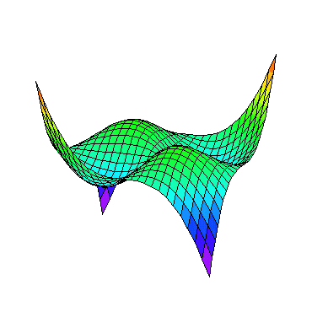

> dx:=D[1](f);
x²y
y²+x²
dx:=(x,y)→ y ln(y²+x²)+ 2

> dy:=D[2](f);
y²x
y²+x²
dy:=(x,y)→ x ln(y²+x²)+ 2

> solve({dx(x,y),dy(x,y)});

{y=1,x=0},{x=0,y=-1},{x=1,y=0},{y=0,x=-1}

To je ale málo , budeme si muset trochu pomoc. Když vynásobíme první rovnici x a druhou y , odečteme, dostáváme podmínku x²-y²=0. Z toho počítáme(dosadíme třeba do první rovnice)
> gx:=x->x*ln(2*x^2)+x;

gx:=x→x ln(2x²)+x
> solve(gx(x),x);

1/2*2^(1/2)*exp(-1)^(1/2), -1/2*2^(1/2)*exp(-1)^(1/2)

Podezřelé body jsou [0,1],[0,-1],[1,0],[-1,0] a ještě [±1/(2e)^0.5, ± 1/(2e)^0.5]....celkem 8 bodů

> dxx:=D[1](dx);
xy
y²+x²
²
x³y
(y²+x²)²
²
dxx:=(x,y)→ 6 -4

> dxy:=D[2](dx);
y²
y²+x²
²
x²
y²+x²
²
x²y²
(y²+x²)²
²
dxy:=(x,y)→ln(y²+x²)+2 +2 -4

> dyy:=D[2](dy);
xy
y²+x²
²
xy³
(y²+x²)²
²
dyy:=(x,y)→ 6 -4

> dyx:=D[1](dy);
y²
y²+x²
²
x²
y²+x²
²
x²y²
(y²+x²)²
²
dyx:=(x,y)→ln(y²+x²)+2 +2 -4

> with(linalg):
> A := matrix(2,2, [dxx(0,1),dxy(0,1),dyx(0,1),dyy(0,1)]);

0 2
2 0

A :=

> definite(A,positive_semidef); definite(A,negative_semidef);

false
false

> A := matrix(2,2, [dxx(1,0),dxy(1,0),dyx(1,0),dyy(1,0)]);

0 2
2 0

A :=

> definite(A,negative_semidef); definite(A,positive_semidef);

false
false

V těchto bodech [0,1],[0,-1],[1,0],[-1,0] je funkce indefinitní. Není zde extrém.

> p:=1/(2*exp(1))^(1/2):
> A := matrix(2,2, [dxx(p,p),dxy(p,p),dyx(p,p),dyy(p,p)]);

2 0
0 2

A :=

> definite(A,positive_def);

true

> A := matrix(2,2, [dxx(-p,p),dxy(-p,p),dyx(-p,p),dyy(-p,p)]);

-2 0
0 -2

A :=

> definite(A,negative_def);

true

Z to vidíme, že funkce má 4 lokální extrémy
lok. max: [1/2*2^(1/2)/exp(1)^(1/2),-1/2*2^(1/2)/exp(1)^(1/2)]
[-1/2*2^(1/2)/exp(1)^(1/2),1/2*2^(1/2)/exp(1)^(1/2)]
lok min: [1/2*2^(1/2)/exp(1)^(1/2),1/2*2^(1/2)/exp(1)^(1/2)]
[-1/2*2^(1/2)/exp(1)^(1/2),-1/2*2^(1/2)/exp(1)^(1/2)]

Závěr:
Funkce f má minimum v bodech [ 1/(2e) ^{½},1/(2e) ^{½}],[ -1/(2e) ^{½},-1/(2e) ^{½}], jejich hodnota je
- ½/ e Maximum má v bodech[ -1/(2e) ^{½},1/(2e) ^{½}],[ 1/(2e) ^{½},-1/(2e) ^{½}], jejich hodnota je - ½/ e.

